CENTRO DE EDUCAÇÃO INFANTIL ANJO AZUL
Rua 31 de Março/nº 1508
Lacerdópolis – SC
CEP: 89660 000
Fone: (49) 3552 0279
E mail: ceianjoazullacerdopolis@gmail.com
Blog: www.ceianjoazul.blogspot.com

EDUCAÇÃO FÍSICA – PROFESSORA FABIANE

CRIANÇAS FIQUEM EM CASA...
APROVEITEM SEU TEMPO, ESTUDEM E BRINQUEM
Carga horária:6 horas – Plataforma/ grupo WhatsApp

PRÉ II
- Com a fita crepe, organizar no chão de casa, uma sequência de caminho, quanto aos comandos, fica a critério do pai/mãe.
É só usar a imaginação e a criatividade.
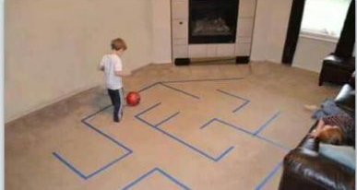

OBS: Os pais que quiserem, podem postar em suas redes sociais as crianças realizando as atividades/experiências. São experiências de aprendizagens que poderão ser repetidas durante o período.

